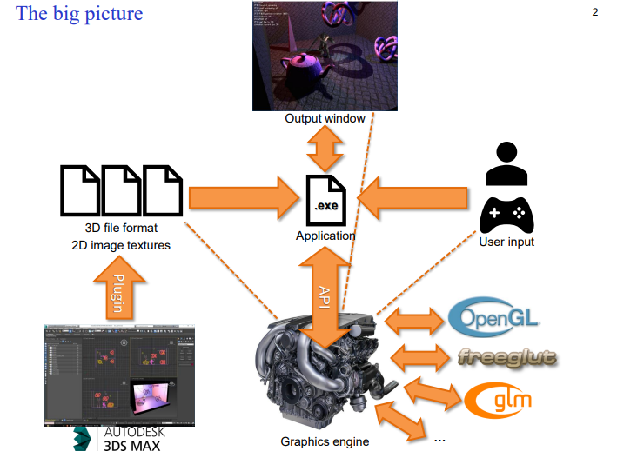

I motori grafici sono delle librerie che consentono di soddisfare bisogni di computer grafica con un livello di astrazione più alta.

Le librerie interagiscono con API a basso livello

I graphics engine hanno spesso features in comune come:

* Multi-platform e cross-device
* Tools correlati (editor di scene, importatori …)
* Tipi di licenza
* Fisica integrata, audio e animazioni
* Scripting e editor visuali

Il motore grafico organizza la scena 3D in una gerarchia chiamata grafico di scena, le relazioni tra gli oggetti sono espressi tramite dipendenza padre/figlio

“Ricordarsi di liberare le risorse alla fine”

I figli ereditano le trasformazioni geometriche del padre

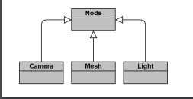

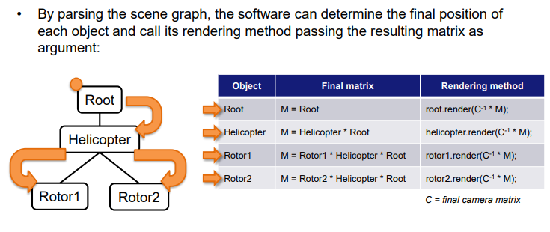

**Struttura**

Object: classe astratta, ha un id univoco, un nome, è la classe base di tutti gli elementi, deve avere un metodo virtuale **render()**

Node: estende object, render non fa niente, ha i puntatori e metodi per gestire la gerarchia di scena

Camera: eredita node, contiene i parametri della camera come la matrice di prioezione

Mesh: eredita node, contiene un oggetto 3D

Engine: identifica il motore grafico vero e proprio con le funzioni necessarie alla gestione del engine, può essere statica (oppure singleton), gestisce l’inizializzazione, la memoria, le callback, caricamento file ecc.

I nodi di gruppo possono tornare utili per accomunare le trasformazioni